EXAMEN ESPAÑOL NIVEL A1
Nombre: __________________________ Apellidos: __________________________________
Profesor/a: _________________________
Señala con una X cuándo quieres venir a clase el próximo curso
por la mañana por la tarde
¿Por qué? ____________________________________________________________________
1.- Lee el siguiente texto:
José se levanta a las 7 de la mañana. Él se ducha a las 7:10. Después él se viste. A las 7:30 él desayuna leche con cereales. Él escucha la radio cuando él se ducha. Cuando él termina todo, él va a trabajar. Él entra a trabajar a las 8:00 de la mañana Los hijos de José van a la escuela. Él tiene dos hijos y una hija. La niña es la mayor de los tres. A las 13:30 de la tarde ellos comen el almuerzo (o la comida). A las 17:00 ellos llegan a casa. Los niños llegan de la escuela y José llega de trabajar. José juega con sus hijos después de trabajar. Ellos juegan durante una hora. Después los niños leen un libro y José trabaja en casa con el ordenador. José prepara la cena. A las 20:00 horas su mujer llega a casa de trabajar. Todos cenan juntos. A las 21:30 horas de la noche, ellos van a dormir.

Señala la opción correcta como en el ejemplo:

Ejemplo: ¿A qué hora se levanta José?

- A las 6:45
- A las 7:00
- A las 7:30
- A las 8

- ¿Qué es lo primero que hace José por la mañana?

  - Se ducha
  - Se levanta
  - Se viste
  - Desayuna

- ¿Qué toma José para desayunar?

  - Café con galletas
  - Café con leche y cereales
  - Leche con cereales
  - Leche con chocolate

- ¿Cuántos hijos tiene José?

  - 3 (un niño y dos niñas)
  - 3 (dos niños y una niña)
  - 2 (dos niños)
  - 2 (dos niñas)
- ¿Qué hacen los hijos de José por el día?

  - Van al colegio
  - Van a la playa
  - Trabajan
  - Comen en casa

- ¿Qué hace José por la noche?

  - Juega con sus hijos y trabaja
  - Trabaja con el ordenador
  - Cocina la cena
  - Juega con sus hijos

2.- Escribe al lado de cada información la pregunta que debemos hacer, como en el ejemplo:
Ejemplo: Nombre: ¿Cómo te llamas?
- Nacionalidad: ______________________________________________
- Edad: _____________________________________________________
- Profesión: __________________________________________________
- Número de teléfono: _________________________________________
- Correo electrónico: ___________________________________________
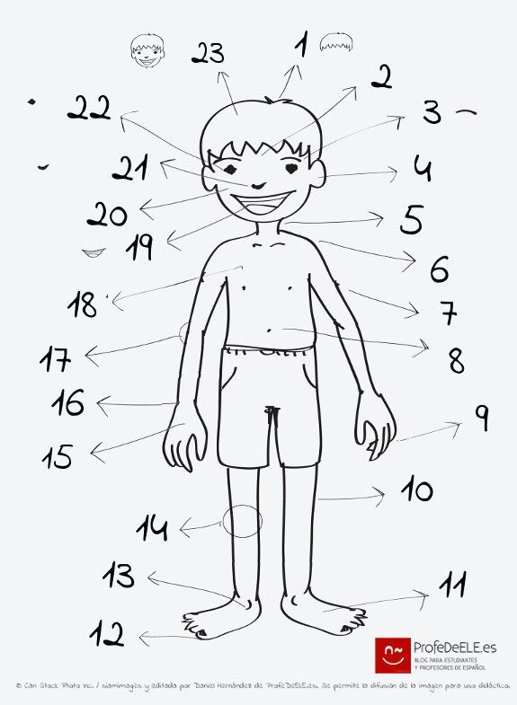
3.- Completa las partes del cuerpo:

Pelo | 1 | Tobillo
Boca |  | Frente | 2
Cabeza |  | Dedos del pie
Oreja |  | Muñeca
Nariz |  | Cuello
Rodilla |  | Pecho
Brazo |  | Mano
Barriga |  | Ceja | 3
Hombro |  | Dedos de la mano
Pierna |  | Pie
Codo |  | Cara
Ojo

4.- Contesta a las preguntas:

- ¿De dónde sale el tren?
- ¿Adónde llega?
- ¿Qué día es el viaje?
- ¿Cuánto dura el viaje?
- ¿Cuánto cuesta el billete?
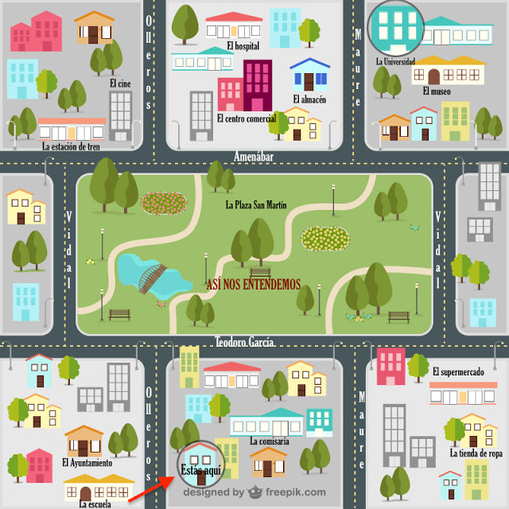
5.- Contesta a las preguntas como en los ejemplos:

Ejemplos:
¿Dónde está la universidad? Está detrás del museo.
¿Qué hay en la plaza san Martín? Hay un parque.
- ¿Dónde está la estación de tren?
- ¿Qué hay al lado del centro comercial?
- ¿Dónde está el Ayuntamiento?
- ¿Qué hay delante del hospital?
- ¿En qué calle está la Universidad?
COMPRENSIÓN AUDITIVA.
6.- Elige la respuesta correcta después de ver el vídeo https://www.youtube.com/watch?v=8E35bDSBaJ4:
- ¿A quién quiere el chico comprar un regalo?
  - A su novia.
  - A su madre.
  - A una amiga.
  - A su hermana.
- ¿Por qué no compra ningún vestido?
  - Porque son de otra temporada.
  - Porque son muy cortos.
  - Porque están poco rebajados.
  - Porque son muy caros.
- ¿Cuánto cuesta la camiseta naranja?
  - 50,00€
  - 49,50€
  - 60,00€
  - 29,50€
- ¿Qué talla quiere comprar?
  - La XS
  - La S
  - La M
  - La L
- ¿Por qué llama el chico a su hermana?
  - Porque quiere decir hola a su hermana.
  - Porque quiere que su hermana se pruebe la camiseta.
  - Porque quiere pedir consejo a su hermana.
  - Porque quiere que se pruebe la camiseta y pedirle consejo a su hermana.
7.- Gramática:
A.-Transforma las frases al singular o al plural como en el ejemplo:
Ejemplo: Los bolígrafos son azules: El bolígrafo es azul_____________________________
- La silla es roja _______________________________________________________
- Él es un chico español _________________________________________________
- Los profesores son argentinos___________________________________________
- Las mochilas son grandes__________________________________________________
- La papelera es gris ____________________________________________________
B.- Completa las frases como en el ejemplo:
Ejemplo: Mis amigas __________ (trabajar) de profesoras: Mis amigas trabajan de profesoras.
- Martín ________________________ (levantarse) a las 07:00.
- Mis padres y yo ___________________ (estar) en el centro comercial.
- Noelia y tú ____________________ (volver) a casa en taxi.
- Los chicos ____________________ (ir) a clase en autobús.
- A María le _________________ (doler) los pies por los zapatos de tacón.

C.- Completa con IR a + infinitivo las siguientes frases. Mira el ejemplo:
Ejemplo: Mohamed ___________ (ir) a la playa mañana: Mohamed va a ir a la playa mañana
- Esta tarde nosotros ____________________ (visitar) a tu madre en el hospital.
- Andrés _______________ (comprar) luego en el supermercado.
- Miguel y yo _______________________ (trabajar) en una fábrica.
- Iván ________________________ (levantarse) esta semana a las 7.
- Patricia y Samuel ________________(salir) de viaje a las 10 de la mañana.
D.- Completa con el pretérito perfecto:
- Esta semana (nosotros/ir) a la playa con la familia.
- Este mes ______________________________ (yo/ trabajar) todos los sábados.
- Siempre ___________________________ ( vosotros/ tener) muchos amigos.
- Nunca (ellos/viajar ) en avión.
- Este año _______________________________(tú / aprobar) todos los exámenes.

- ¿Cuánto cuesta el billete?
8.- EXPRESIÓN ESCRITA:
Tu trabajador social te ha dicho que hay un curso para ti, pero no tienes más información del curso. Escribe un correo electrónico para preguntar el tema del curso, las fechas en las que se va a hacer, el horario y si hay prácticas. No olvides saludar y despedirte.
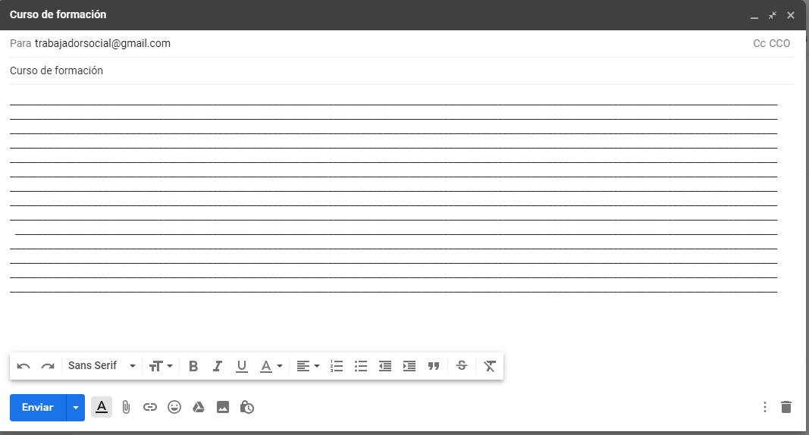

EXPRESIÓN ORAL
OPCIÓN A
- Este es Pepe. ¿Qué hace cada día? ¿Y tú? Di cinco cosas que haces cada día.

- ¿Qué hora es?
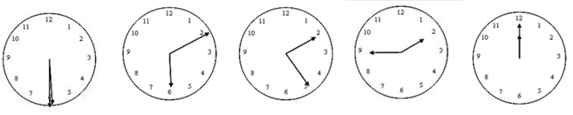
3.- Describe a las siguientes personas. Di qué ropa llevan y su descripción física:

OPCIÓN B
- Esta es Patricia. ¿Qué hace cada día? Di cuatro cosas que va a hacer después.

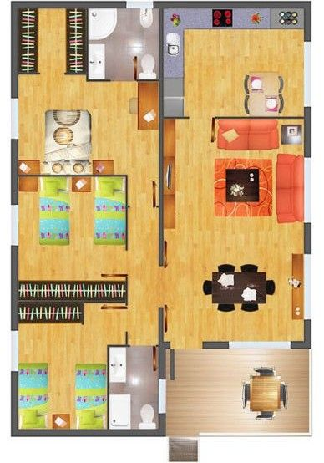
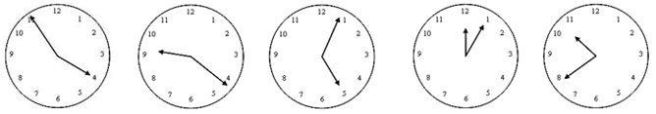
- ¿Qué hora es?
- Describe esta casa, di cómo se llaman las habitaciones y el nombre de los muebles que hay en cada habitación.

